新規入場者の登録項目

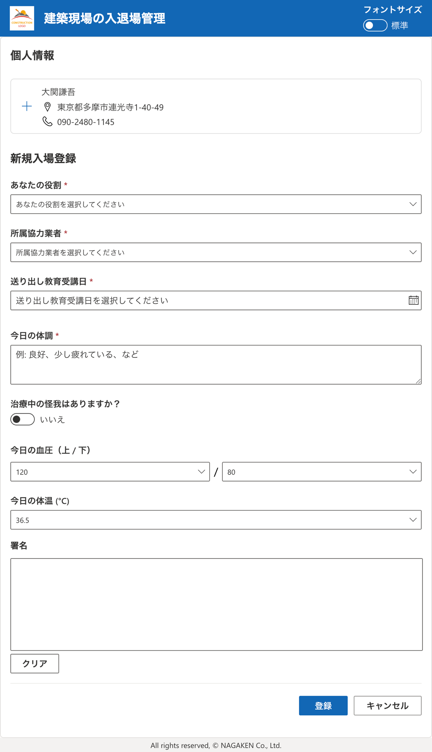
全て入力したら、登録ボタンをタップします。
このあと新規入場者教育を受けましょう

署名（必須項目）
手書きでサインをします
体温（必須項目）
近い値を選択します
血圧（必須項目）
上下近い値を選択します
治療中のけがは？（必須項目）
あれば右にスライドしてください。ONにしたら記入欄でますので記入してください。
今日の体調（必須項目）
今日の体調を記入、良い、普通など
悪い場合は職員に相談ください
送り出し教育受講日（必須項目）
会社から送り出し教育を受けた日（前日）を登録ください
所属協力会社（必須項目）
自身の所属する会社名を選択します。
役割選択（必須項目）
職長か作業員を選択します。
事前に登録した情報を修正する場合は左側の「＋」を押したら情報修正可能です

